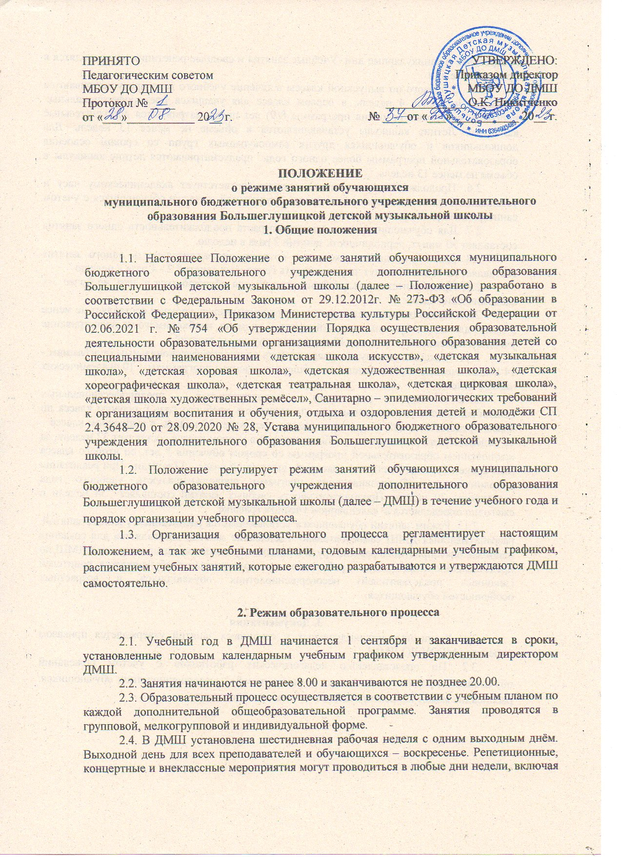

воскресенье и каникулярные дни. Учебные занятия и сводные репетиции не проводятся в праздничные дни.

2.5. С первого по выпускной классы в течение учебного года предусматриваются каникулы не менее 4 недель, в первом классе для учащихся предпрофессиональных программ со сроком освоения программы 8(9) лет предусматриваются дополнительные каникулы. Летние каникулы устанавливаются в объеме не менее 13 недель. Для дошкольников и обучающихся других самоокупаемых групп со сроком освоения образовательной программы более одного года предусматриваются летние каникулы в объеме не менее 13 недель.

2.6. Продолжительность одного занятия соответствует академическому часу и устанавливается в зависимости от возраста, допустимой нагрузки обучающихся с учетом санитарных норм и правил.

2.7. Для обучающихся дошкольного возраста продолжительность одного занятия составляет 30 минут, периодичность занятий 2 раза в неделю.

2.8. Для обучающихся школьного возраста продолжительность одного занятия составляет не более 45 минут, периодичность групповых занятий 2 - 4 раза в неделю.

2.9. Продолжительность учебных занятий для обучающихся в день не более 3-х академических часов.

2.10. Продолжительность перерывов (перемен) между уроками составляет не менее 5 минут для индивидуальных занятий с учетом времени, необходимого на проветривание учебного помещения и не менее 10 минут для групповых занятий.

2.11. Максимальная аудиторная нагрузка по предпрофессиональным программам -14 академических часов в неделю, по общеразвивающим программам – 10 академических часов в неделю.

2.12. При реализации дополнительных предпрофессиональных общеобразовательных программ продолжительность учебного года с первого класса по класс, предшествующий выпускному классу, составляет 39 недель, в выпускном классе – 40 недель. Продолжительность учебных занятий в первом классе составляет 32 недели, за исключением образовательной программы со сроком обучения 5 лет, со второго класса (при сроке обучения 5 лет – с 1 класса) по выпускной класс - 33 недели. При реализации дополнительных общеразвивающих программ продолжительность учебного года составляет 39 недель. Продолжительность учебных занятий составляет 34 недели и ежегодно определяется в календарном учебном графике.

2.13. Режим занятий обучающихся устанавливается расписанием учебных занятий, разрабатываемых ДМШ самостоятельно. Расписание занятий составляется для создания наиболее благоприятного режима труда и отдыха обучающихся администрацией ДМШ по представлению педагогических работников с учетом пожеланий обучающихся, родителей (законных представителей) несовершеннолетних обучающихся и возрастных особенностей обучающихся.

**3. Документация**

3.1. Расписание индивидуальных и групповых занятий утверждается приказом директора МБОУ ДО ДМШ.

3.2. По представлению педагогических работников с учетом пожеланий обучающихся, родителей (законных представителей) несовершеннолетних обучающихся, расписание может корректироваться в течение учебного года.